Python学习笔记

搭建开发环境
由于本人经常使用Eclipse开发工具,所以这里使用Eclipse+pydev插件搭建开发环境,
- 下载eclipse和pydev
下载地址：http://pydev.org和http://www.eclipse.org/downloads/分别下载,我这里下载的分别是截止2011-11-16最新的，版本号eclipse3.7，pydev2.2.4,下载之后采用links方式安装，这里不动links安装的请google（本人喜欢这样的安装方式），也可以采用远程安装更新的方式安装或者直接丢到dropins安装。
- 安装pydev
由于eclipse是绿色软件，解压就可以用，没有什么步骤，这里说pydev的安装，首先将下载完的pydev插件解压后的features，plugins放到新建的eclipse文件夹中。然后写link文件，放到links文件夹。截图如下：
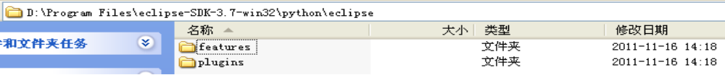
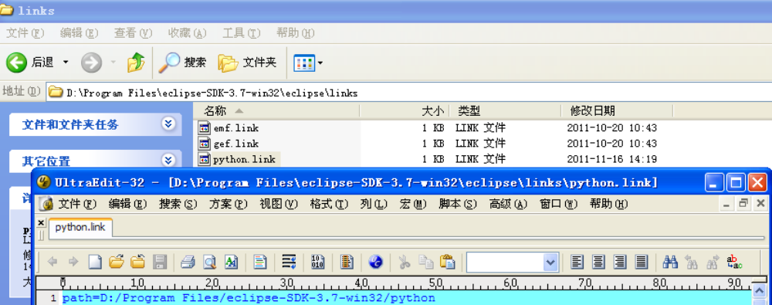
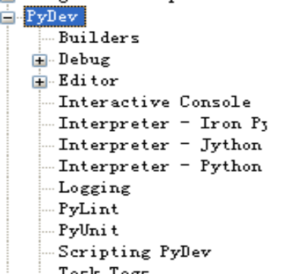启动eclipse,如上图证明安装插件成功。
- 配置环境，展开pydev-interpreter python,点击new如下图：
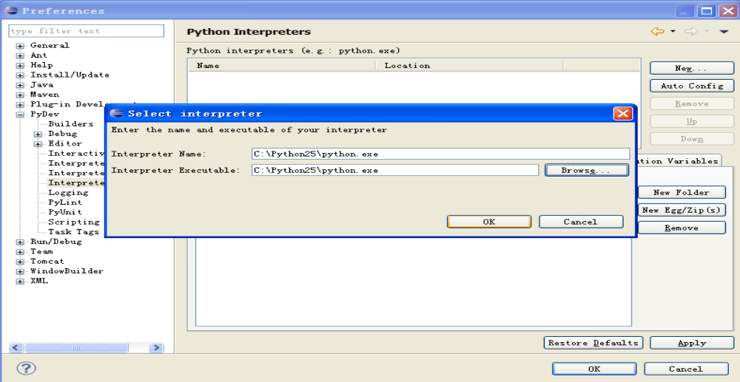
点击确定，如下图:
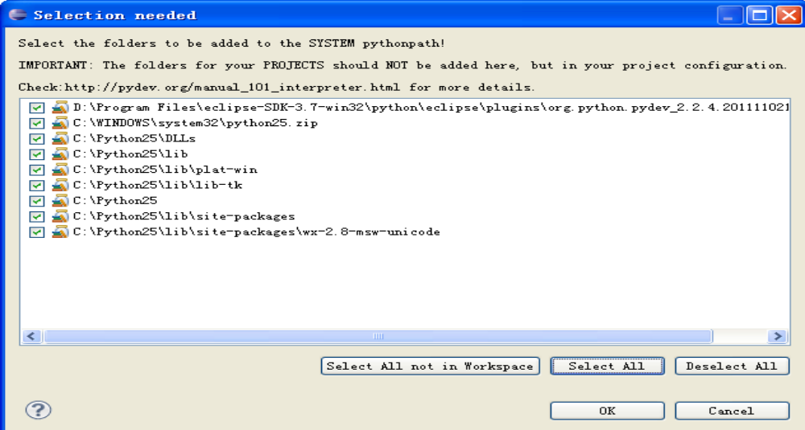
点击ok,如下图：
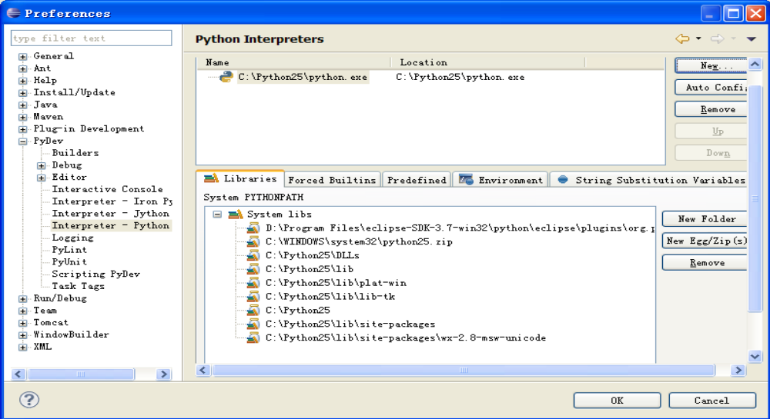
在点击ok,如下图：
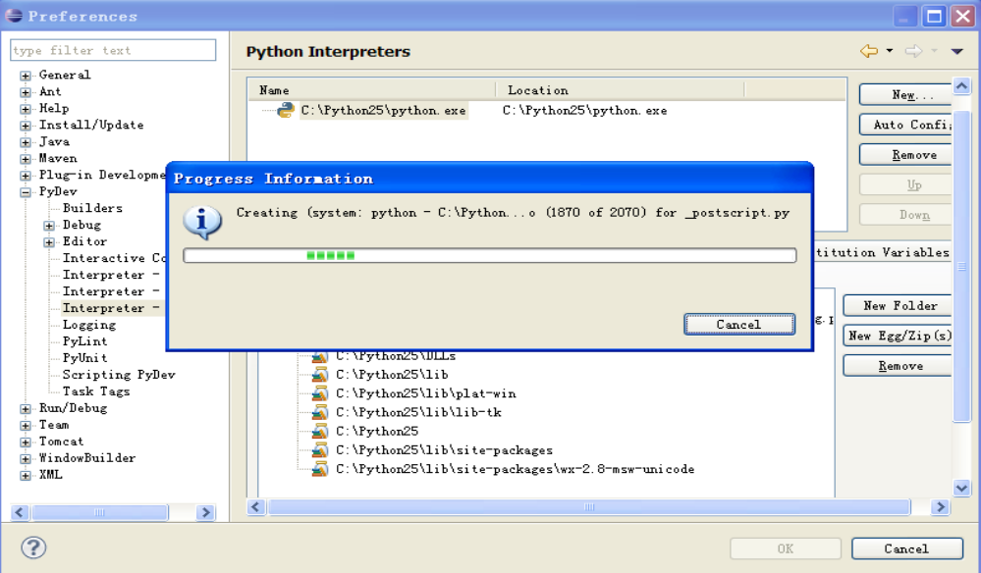
等待结束。
以下几步Python 3.x必选，Python 2随意。我比较习惯Unicode，所以一次性在这儿设定了。
General->Editors->Text Editors->Spelling，Encoding改成Other:UTF-8
General->Workspace，Text file encoding改成Other:UTF-8
找到安装目录下的
\plugins\org.python.pydev.debug_x.x.x.yyyymmddhh\pysrc\pydevd.py， 920行的 encoding = Non 改成 encoding = "UTF-8"，注意没有的就不用修改，保存至此。
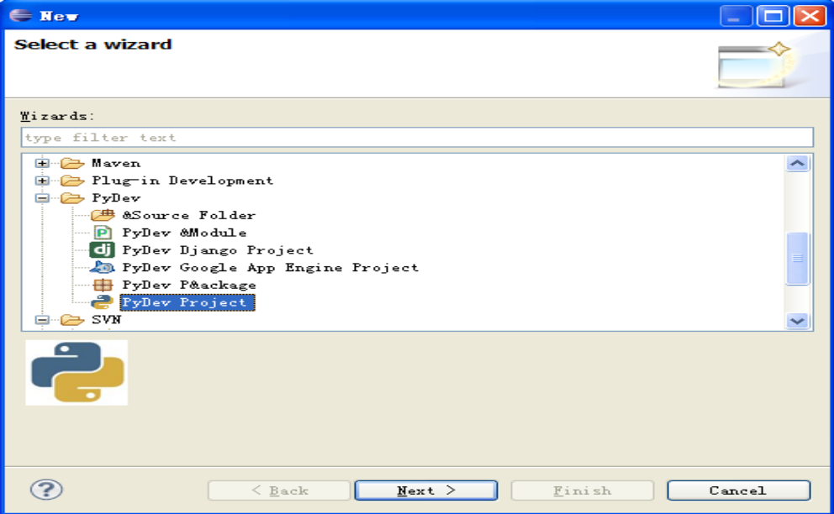
PyDev的配置就完成了。
SyntaxError: Non-ASCII character '\xe6'
注:如果上面还有中文问题,我这里就直接在文件最上面写上#-*- encoding: utf-8 -*-,如果嫌麻烦的话,可以设置代码模板.我使用2.5是出现上面的问题，换成3.2就不用了。

入门Hello World
创建pydev project-(也可以创建folder)PyDev Module(名称为Helloworld),如图：
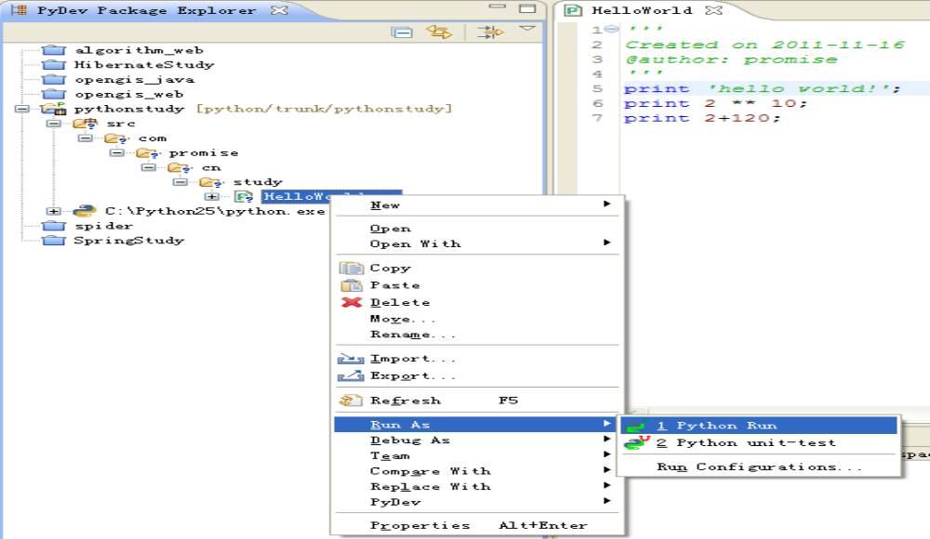
控制台输出：Hello World!
注：print 输出的意思。
- 声明变量name = ‘this is test’;print(name)----this is test,>>> _ 最后一个表达式的值,>>> name如下图：
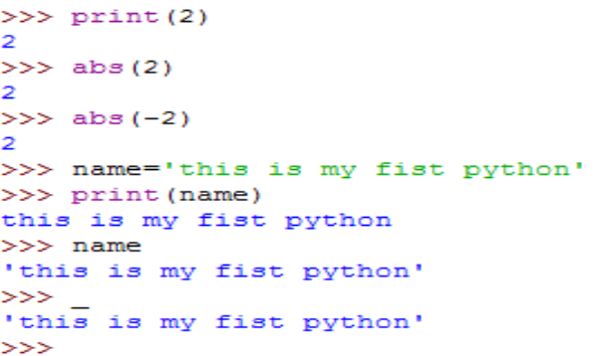
注：2.x版本是没有括号的。如果输入数据不换行的话print(‘dddd’,end=’, ’)
- %s 使用字符串代替， %d使用整数代替，%f使用浮点数代替如下图：
- 输入字符串到文件
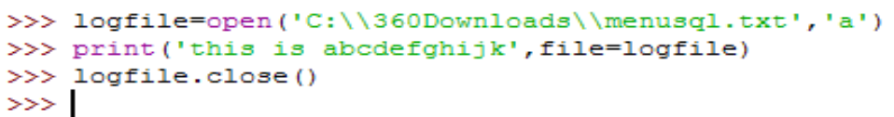
- 程序交互
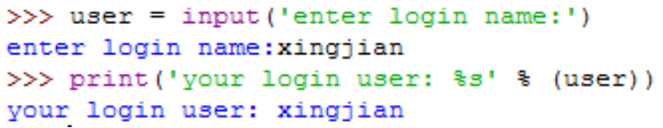
注意：2.x 里面用的raw_input
- 注释
# 单行注释 三个点多行注释
- 运算符
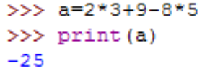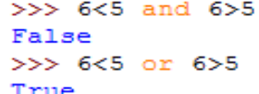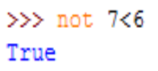
注意：n = n*10 相当 n *=10 不支持-- ++
- 类型
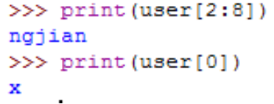
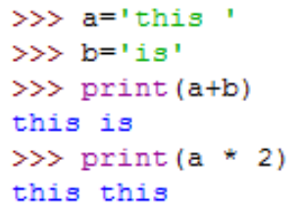
- 列表和元组
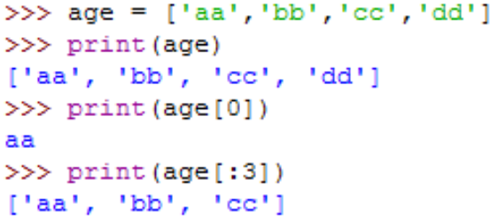
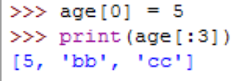
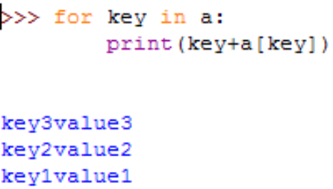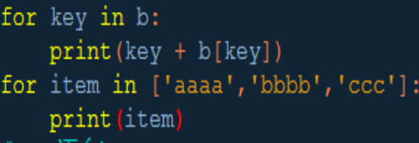
- If else while语句
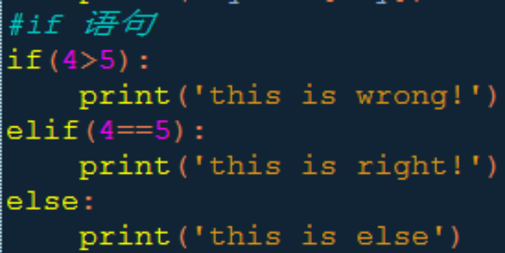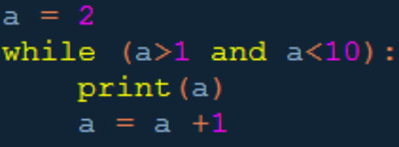
- For迭代range()和enumerate
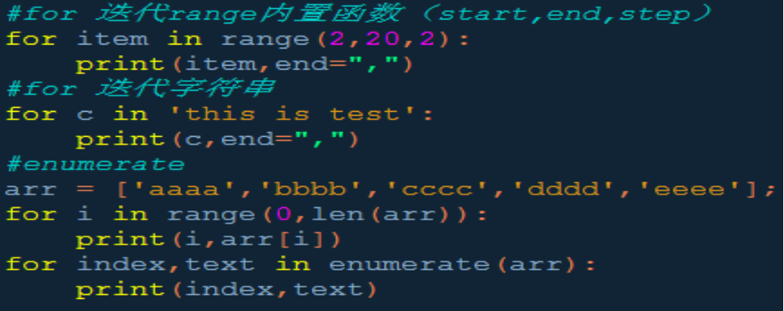
Range(5),表示1-5，不包括5
- 列表
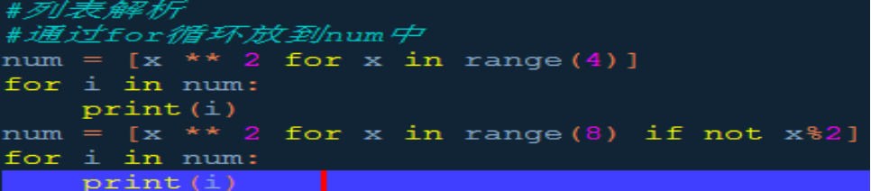
- 文件和异常
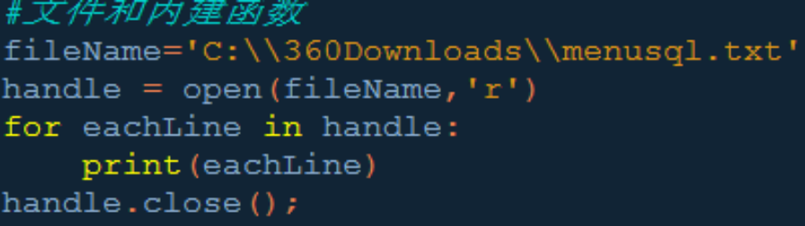
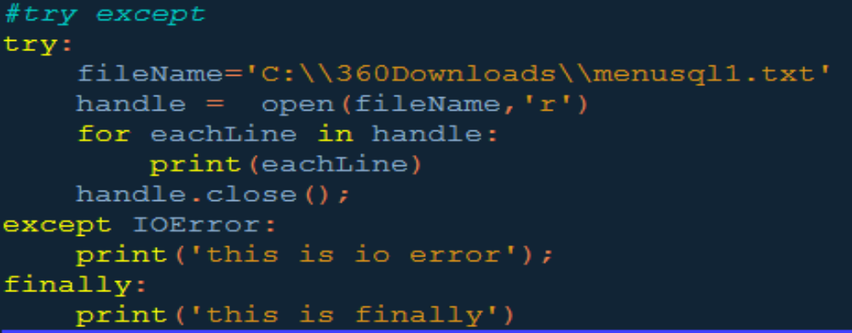
- 定义函数和调用函数
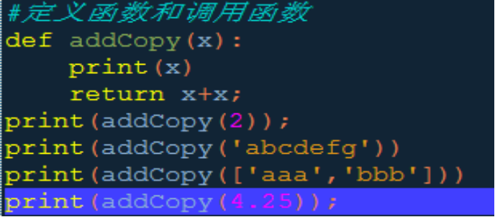
- 默认参数
